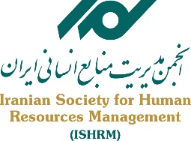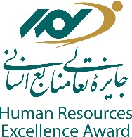
فرم ثبت نام در تور تعالی منابع انسانی
تور تعالی در شرکت بهره برداری و تعمیراتی مپنا
موضوع و زمان | موضوع تور تعالی :آموزش و تجارب شرکت مپنا  زمان برگزاری : 27 تیر ماه ساعت 8:00 الی 16:00  محل برگزاری :شرکت بهره برداری و تعمیراتی مپنا
برنامه تور | - مدل بلوغ فرایند های منابع انسانی فیلیپس  - ارائه فرایند های اصلی منابع انسانی طبق مدل های تعالی (کانون ارزیابی ،جذب و استخدام سبد جبران خدمات ،مدیریت عملکرد و...)  - سنجش نگرش کارکنان بر اساس مدل هی گروپ  - پرسش و پاسخ با مدیران منابع انسانی و کارشناسان
مشخصات  شرکت کننده | نام و نام خانوادگی : کدملی: مدرک تحصیلی :  محل کار :  سمت:  تلفن همراه : تلفن ثابت :
هزینه حضور و پرداخت | هزینه : 5.000.000 ریال  متقاضیان می توانند جهت حضور در این برنامه هزینه مربوط را به حساب انجمن مدیریت منابع انسانی ایران به شماره 7353605981 جام بانک ملت و یا شماره کارت 6104338986824510 به نام انجمن مدیریت منابع انسانی ایران و یا شماره شبا 380120000000007353605981 IR بانک ملت واریز و رسید آن را به همراه این فرم به نمابر 44941179 و یا ایمیل iranshrm83@gmail.com ارسال نمایند .
اطلاعات تماس | تماس  تلفن انجمن :44941238 و 44941228 و تلفن همراه : 09359897695  نمابر : 44941179  ایمیل iranshrm83@gmail.com سایت اینترنتی :hrmsociety.ir

